PREZENTARI MATERIALE DPI – SEDINTA CONSILIU 24.05.2018

- REABILITARE FATADE LA IMOBILUL SITUAT IN ANSAMBLUL URBAN CENTRUL ISTORIC ORADEA, STR. REPUBLICII NR. 7

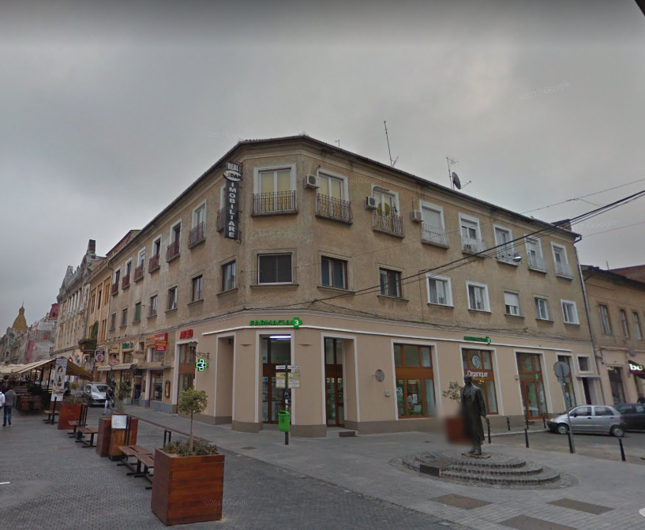

Clădirea se dezvoltă pe un regim de înălțime P+2E, având o formă neregulată, cu o curte interioară și două fațade orientate spre domeniul public si o fatada de colt, intersectie intre str.Republicii si str.Aurel Lazar. Accesul in curtea interioara se realizează dinspre ambele străzi. La parter, clădirea are amenajate spații comerciale, atât spre strada Republicii, cât și, parțial, spre Aurel Lazar.
Recomandări și intervenții propuse la fatadele exterioare si interioare:
- refacerea tencuielilor la fațade
- reabilitarea acoperișului și înlocuire învelitoare; ignifugarea șarpantei;
- îndepărtarea cablurilor de la nivelul fațadei
- restaurarea tâmplăriilor.

Valoarea totală a investiției este de 2,008,472.74 lei fără TVA, din care 1,615,565.97 lei fără TVA valoarea C+M.
Durata execuției lucrărilor: 12 luni.

- REABILITARE FATADE LA IMOBILUL SITUAT IN ANSAMBLUL URBAN CENTRUL ISTORIC ORADEA, STR. REPUBLICII NR.15

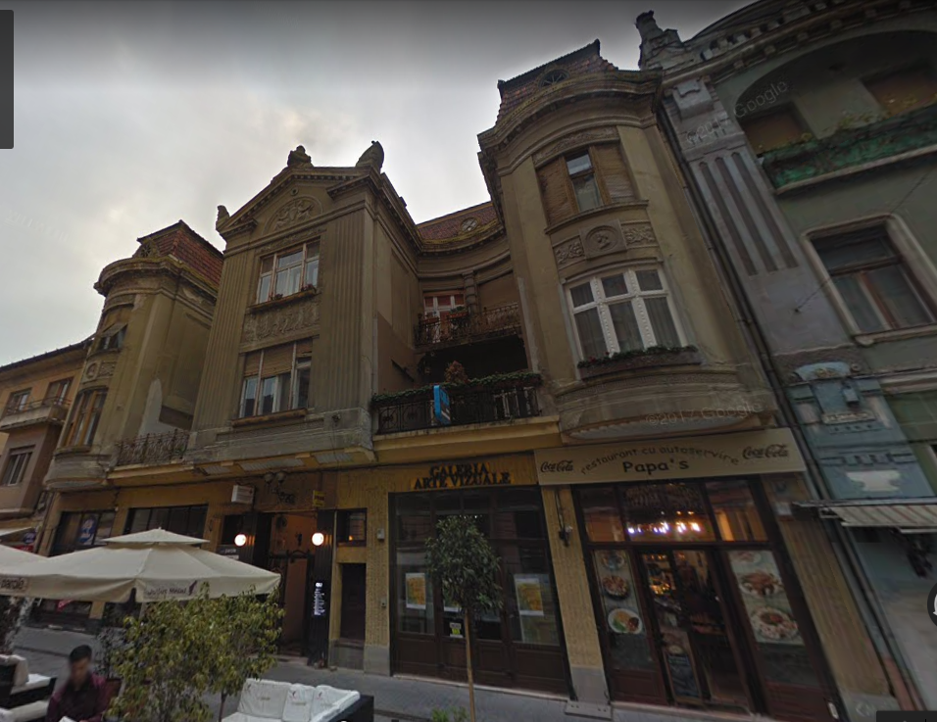

In prezent, fatadele imobilului în regim de înălțime P+2E studiat se află într-o stare de degradare avansată. Suprafața de tencuială a fațadelor prezintă fisuri, porțiuni exfoliate, căzute, degradate din punct de vedere cromatic și porțiuni cu tencuieli degradate până la structură.
Fațada principală situată spre strada Republicii prezintă elemente parazitare și elemente neconforme care parazitează arhitectura clădirii, constând în tije metalice, cabluri electrice, telefonice și de utilități, afisaj pe fațadă realizate necorespunzător. Fațada spre curte prezintă degradări cromatice, tencuieli degradate și exfoliate, dar și elemente parazitare: tije metalice, cabluri electrice si telefonice si elemente metalice improvizate de ex: aparate de aer conditionat, tubulatură de eliminare a aerului.
Recomandări și intervenții propuse atât la fațadele exterioare, cât și interioare: refacerea tencuielilor la fatade, reabilitarea acoperișului și înlocuire învelitoare (țigle); ignifugarea șarpantei; îndepărtarea cablurilor de la nivelul fațadei și restaurarea tâmplăriilor.
Valoarea totală a investiției este de 1,628,213.96 lei fără TVA, din care 1,325,886.63 lei fără TVA valoarea C+M.
Durata execuției lucrărilor: 12 luni.

- REABILITARE FATADE LA IMOBILUL SITUAT IN ANSAMBLUL URBAN CENTRUL ISTORIC ORADEA, STR. REPUBLICII NR.21

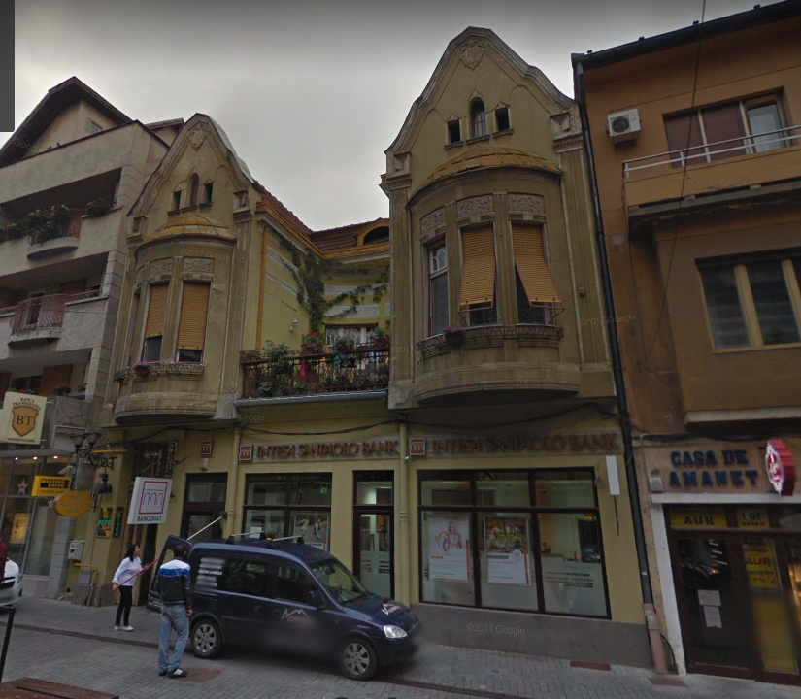

Imobilul este amplasat in intravilanul Municipiului Oradea, in Ansamblul urban - Centrul Istoric Oradea, pe str. Republicii, nr. 21, avand regim de inaltime S+P+1E.
In prezent, fatadele imobilului studiat se afla intr-o stare de degradare avansata. Suprafata de tencuiala a fatadelor prezinta fisuri, portiuni exfoliate, cazute, degradate din punct de vedere cromatic si portiuni cu tencuieli degradate pana la structura.
Fatada principală prezinta elemente parazitare si elemente neconforme care paraziteaza arhitectura cladirii. Elementele parazitare cuprind tije metalice, cabluri electrice, telefonice si de utilitati. Fatadele situate spre curte prezinte degradari cromatice, tencuieli degradate si exfoliate dar si elemente parazitare. Elementele parazitare cuprind tije metalice, cabluri electrice si telefonice si elemente metalice improvizate de ex: copertine neconforme si panouri de inchidere neconforme.
Recomandări și intervenții propuse atât la fațadele exterioare, cât și interioare: refacerea tencuielilor, îndepărtarea cablurilor de la nivelul fațadei și restaurarea tâmplăriilor. reabilitarea acoperișului și înlocuire învelitoare (țigle); ignifugarea șarpantei, înlocuirea jgheaburilor și burlanelor.

Valoarea totală a investiției este de 494.414,80 lei fără TVA, din care 390.897,67 lei fără TVA valoarea C+M.
Durata execuției lucrărilor: 12 luni.

- REABILITARE FATADE LA IMOBILUL SITUAT IN ANSAMBLUL URBAN CENTRUL ISTORIC ORADEA, STR. REPUBLICII NR.14

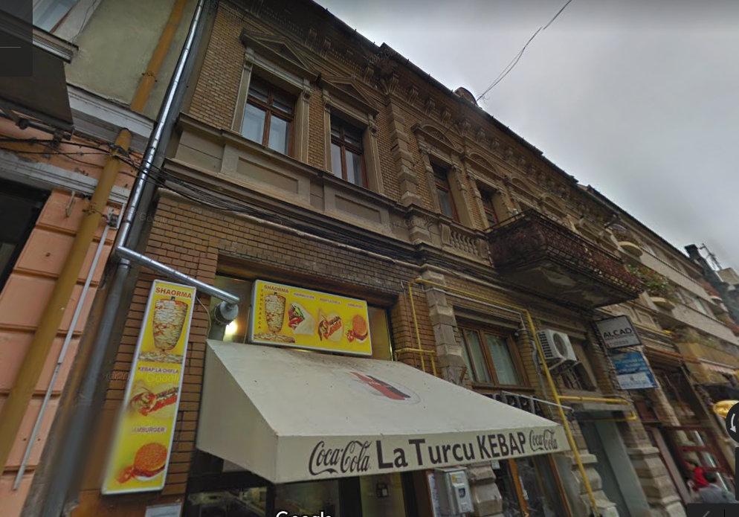

Clădirea a fost realizată intre anii 1895-1900 și se dezvoltă pe un regim de înălțime S+P+1E. Construcția are în plan formă de U, fiind alcătuită din 3 aripi dispuse în formă de careu în jurul curții interioare. La nivelul parterului, pe zona median, a aripii principale, are prevăzut un gang de acces pietonal care asigură legătura cu casa scării și cu curtea interioară.pe latura frontal a acoperișului aripii principale este dispus un turn belvedere prevăzut cu o fereeastră având înălțimea de circa 4.70 m față de cota planșeului de pod.
În prezent, fațadele imobilului studiat se află într-o stare de degradare avansată. Suprafața de tencuială a fațadelor prezintă fisuri, porțiuni exfoliate, căzute, degradate din punct de vedere cromatic și porțiuni cu tencuieli degradate până la structură.
Fațada principal, situată pe partea sudică spre strada Republicii, prezintă elemente parazitare și elemente neconforme care parazitează arhitectura clădirii. Elementele parazitare cuprind tije metalice, cabluri electrice, telefonice și de utilități. Fațadele situate spre curte prezintă degradări cromatice, tencuieli degradate și exfoliate, dar și elemente parazitare: tije metalice, cabluri electrice si telefonice si elemente metalice improvizate de exemplu: copertine neconforme și panouri de închidere neconforme.
Recomandări și intervenții propuse la fațade (exterioare și interioare) și învelitoare: refacerea tencuielilor la fațade, curățarea suptafeței de cărămidă aparentă, reabilitarea acoperișului prin înlocuire a circa 15% a elementelor de șarpantă și înlocuirea completă la învelitoare (țigle); ignifugarea șarpantei; înlocuirea completă a jgheaburilor și a burlanelor, îndepărtarea cablurilor de la nivelul fațadei, înlocuirea tâmplăriei din PVC și restaurarea tâmplăriilor din lemn.
Valoarea totală a investiției este de 1.042.404,51 lei fără TVA, din care 832.896,59 lei fără TVA valoarea C+M.
Durata execuției lucrărilor: 12 luni.

- Reabilitare fațade Și reparaȚii acoperiȘ la imobilul situat pe Str. Iosif Vulcan nr.14

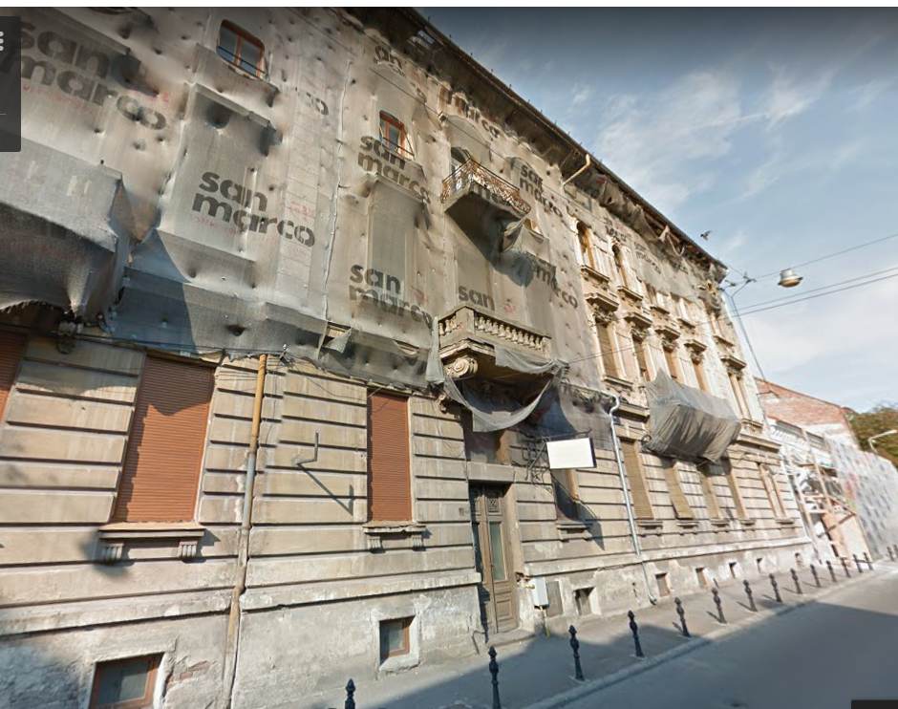

Clădirea datează de la sfârşitul secolului XIX , ca și cea de la nr. 16 (Muzeul Iosif Vulcan, construit în 1887). Clădirea etajată cu funcțiunea de casă de închiriat, cu un partiu asimetric construit pe limita de proprietate, curte interioară închisă pe trei laturi, a fost ridicată în anul 1904 de Orbán Ignác. Clădirea se dezvoltă pe un regim de înălțime S+P+2E.
Datorită faptului că de la ultima reparaţie a imobilului, s-au produs degradări a învelitorii, a tencuielilor iar tamplăria este în stare avansată de degradare, se propune repararea acoperişului, reabilitarea faţadelor, schimbarea culorii zugrăvelilor şi înlocuirea tamplăriei.
Lucrăriile propuse se vor executa etapizat astfel: în prima etapă se propune executarea lucrăriilor de restaurare a fațadei principale și restaurarea tâmplăriei existente și înlocuirea tâmplărilor neconforme, în a doua etapă se vor executa lucrări la nivelul șarpantei (consolidări,schimbare de țigle,etc.), iar în etapa a treia se vor realiza lucrări la calcane respectiv la fațada posterioară și lucrări de restaurare a tâmplăriei .
Valoarea totală a investiției este de 892,049,44 lei fără TVA, din care 713.335,47 lei fără TVA valoarea C+M.
Durata execuției lucrărilor: 18 luni.

- REABILITARE FATADE LA IMOBILUL SITUAT IN ANSAMBLUL URBAN CENTRUL ISTORIC ORADEA, STR. REPUBLICII NR.17-19

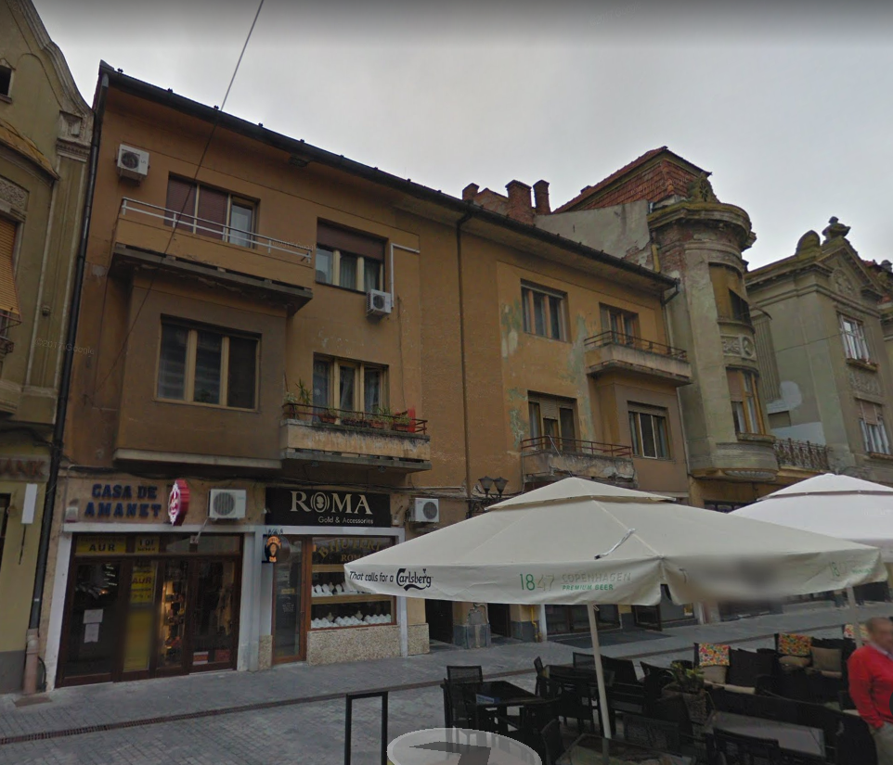

În aplicarea Programului Multianual pentru realizarea lucrărilor de protejare și intervenție asupra clădirilor cu valoare cultural-arhitecturală situate în Ansamblul Urban – Centrul Istoric Oradea, aprobat prin HCL nr 718 / 2016, prin care Municipul Oradea poate să contribuie la acoperirea lucrărilor de protejare și intervenție asupra imobilelor situate în Ansamblul Urban – Centrul Istoric, a fost selectat si imobilul situat in Oradea pe Str. Republicii nr. 17-19.
Clădirea se dezvoltă pe un regim de înălțime P+2E, având o forma neregulată, cu 2 curti interioare, una apartinand Republicii nr.17 si cealalta curte pentru nr.19, delimitate printr-un gard interior și o fațada orientata spre domeniul public. Accesul in curtile interioare se realizează dinspre strada Republicii. La parter, clădirea are amenajate spații comerciale, spre strada Republicii, iar inspre curtea interioara, atat spatii comerciale cat si locuinte individuale.
Din punct de vedere structural, clădirea stă pe un subsol din zidărie de cărămidă, în timp ce surpastructura este realizată pe structură cu zidărie de cărămidă plină.
Recomandări și intervenții propuse: reabilitarea fatadelor interioare si exterioare; restaurarea integrală și unitară a tâmplariilor, intervenții de înlocuire a elementelor degradate ale șarpantei; ignifugarea și tratarea antibacteriologică a tuturor elementelor de lemn din interiorul podului; înlocuirea învelitorii (țigle).

Valoarea totală a investiției este de 895,344,35 lei fără TVA, din care 720.655,29 lei fără TVA valoarea C+M.
Durata execuției lucrărilor: 12 luni.

- Casa Fuchsl – str Independenței nr 11-13

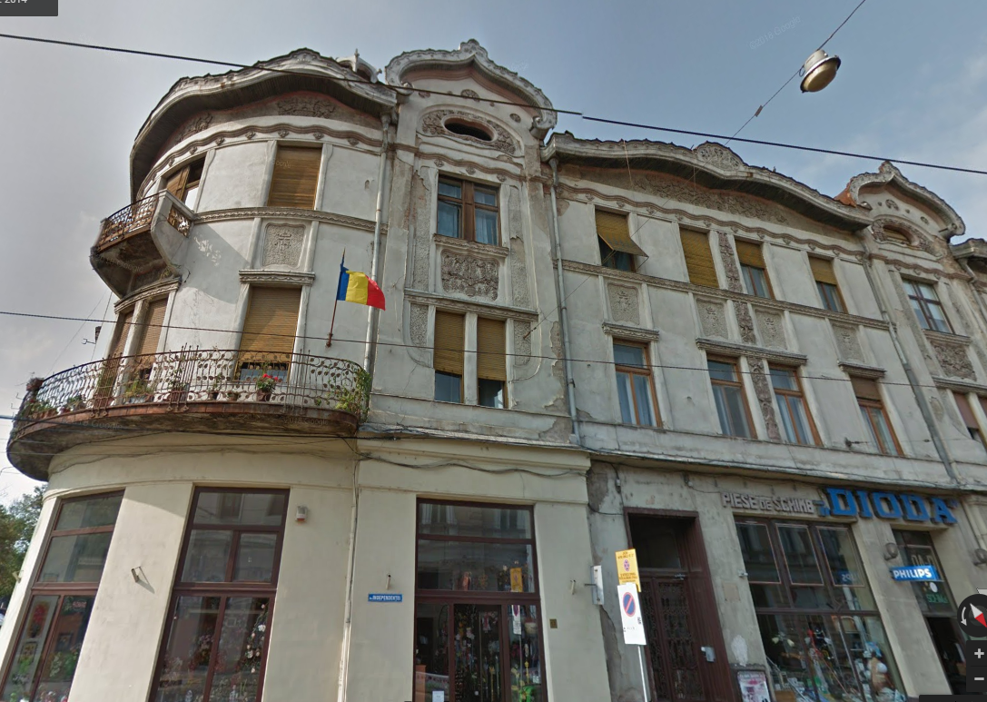

În aplicarea Programului Multianual pentru realizarea lucrărilor de protejare și intervenție asupra clădirilor cu valoare cultural-arhitecturală situate în Ansamblul Urban – Centrul Istoric Oradea, aprobat prin HCL nr 718 / 2016, prin care Municipul Oradea poate să contribuie la acoperirea lucrărilor de protejare și intervenție asupra imobilelor situate în Ansamblul Urban – Centrul Istoric, a fost selectat si imobilul situat in Oradea pe Str. Independentei, nr.11-13.
Cladirea situata in Oradea pe strada Independentei nr 11-13, cunoscuta sub denumirea de «Casa Fuchsl», se compune din doua imobile construte intr-o singura etapa, pe doua parcele cadastrale situate la intersectia strazilor Independentei cu strada 1 Decembrie.
Structura constructiva: zidarie portanta, plansee din boltisoare de caramida si grinzi metalice, respectiv planseu de lemn peste etaj, sarpanta de lemn.
Alcatuirea: 2 corpuri de cladire distincte, construite in aceeasi etapa, curti interioare, corpuri de cladire adaugate inspre curte care nu fac parte din monumentul istoric si care au fost construite in diferite etape, fara valoare de patrimoniu.
Lucrările de reabilitare la ambele cladiri si constau în: repararea faţadelor, reparatii locale la elemntele sarpantei, schimbarea invelitorilor, reparatii la streasini, inlocuiri jgheaburi si burlane refacerea tencuielilor si zugravelilor exterioare, repararea tamplariilor exterioare de la locuinte si accesele in cladire, inlocuirea tamplariilor de la vitrinele comerciale.

Valoarea totală a investiției este de 2.812,360,80 lei fără TVA, din care 2.299.730,00 lei fără TVA valoarea C+M.
Durata execuției lucrărilor: 12 luni.

- Reabilitare imobil str Vasile Alecsandri nr 8-10

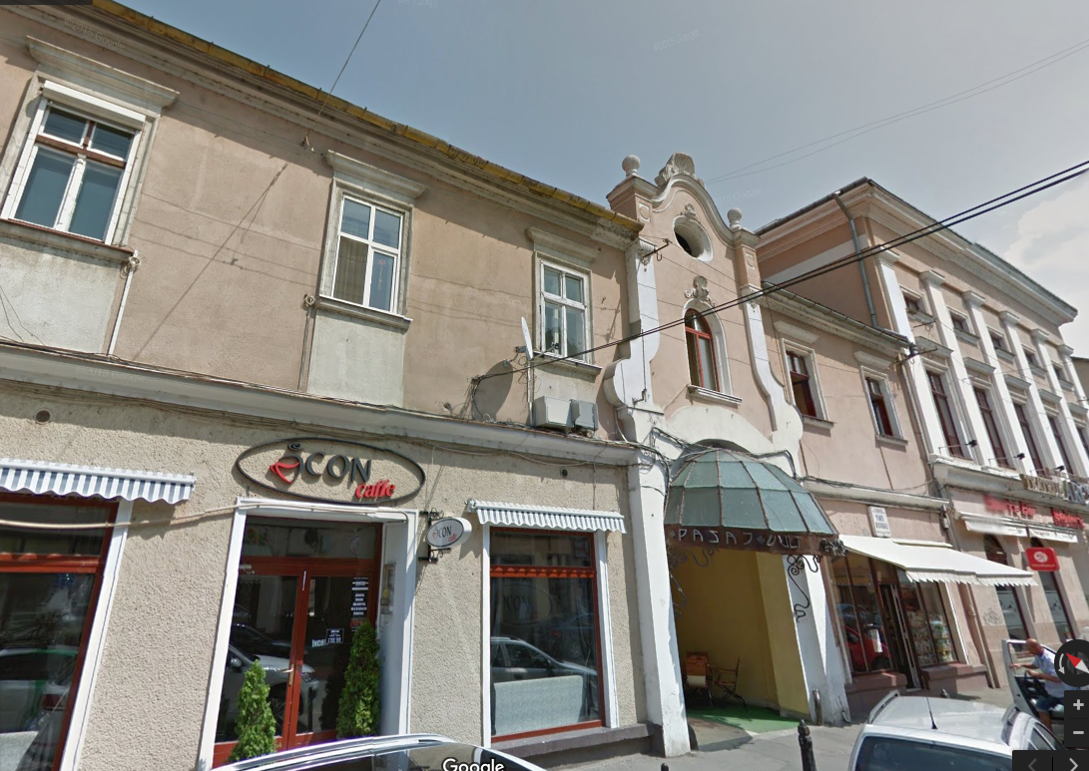

Clădirea ce purta denumirea de Hanul ,,Arborele Verde’’ datează din 1760. Ea a fost modificată şi extinsă de mai multe ori. Etapele constructive au fost înregistrate în anii 1836, 1885, 1895 şi, finalmente şi cea mai importantă, în anul 1908.
Zona str. Vasile Alecsandri include clădiri valoroase precum „Hanul Arborelui Verde”, edificat în anul 1760, monument istoric Cod LMI 2016 BH-II-m-B--20235, la nr.8-10, „Magazinul de sticlarie Deutsch” edificat în anul 1910, monument istoric Cod LMI 2016 BH-II-m-B-01029, „Casa Roth”, edificata in anul 1912, valoroasa din punct de vedere arhitectural, fiind reprezentativa pentru stilul secession oradean.
Lucrările de reabilitare constau în:
-Repararea faţadelor, reparatii locale la elemntele sarpantei, schimbarea invelitorilor, reparatii la streasini, inlocuiri jgheaburi si burlane refacerea tencuielilor si zugravelilor exterioare, repararea tamplariilor exterioare de la locuinte si accesele in cladire, inlocuirea tamplariilor de la vitrinele comerciale.
-Eliminarea igrasiei din zidăria pereţilor (cu precădere peretele din frontul stradal). Toate tencuielile exterioare sunt degradate şi desprinse în mai mică sau mai mare măsură de perete şi din acest motiv se vor îndepărta şi se vor reface. Având în vedere că starea tencuielii exterioare este vizibil afectată de săruri minerale şi umiditate, pe înălţimi variabile, este necesară folosirea unor tencuieli de asanare (tip Baumit, Hasit sau similar).
Valoarea totală a investiției este de 1.982.449,38 lei fără TVA, din care 1.594.630,15 lei fără TVA valoarea C+M.
Durata execuției lucrărilor: 12 luni

